校外用户网上缴费流程图

1、登录网址: http://pay.nju.edu.cn
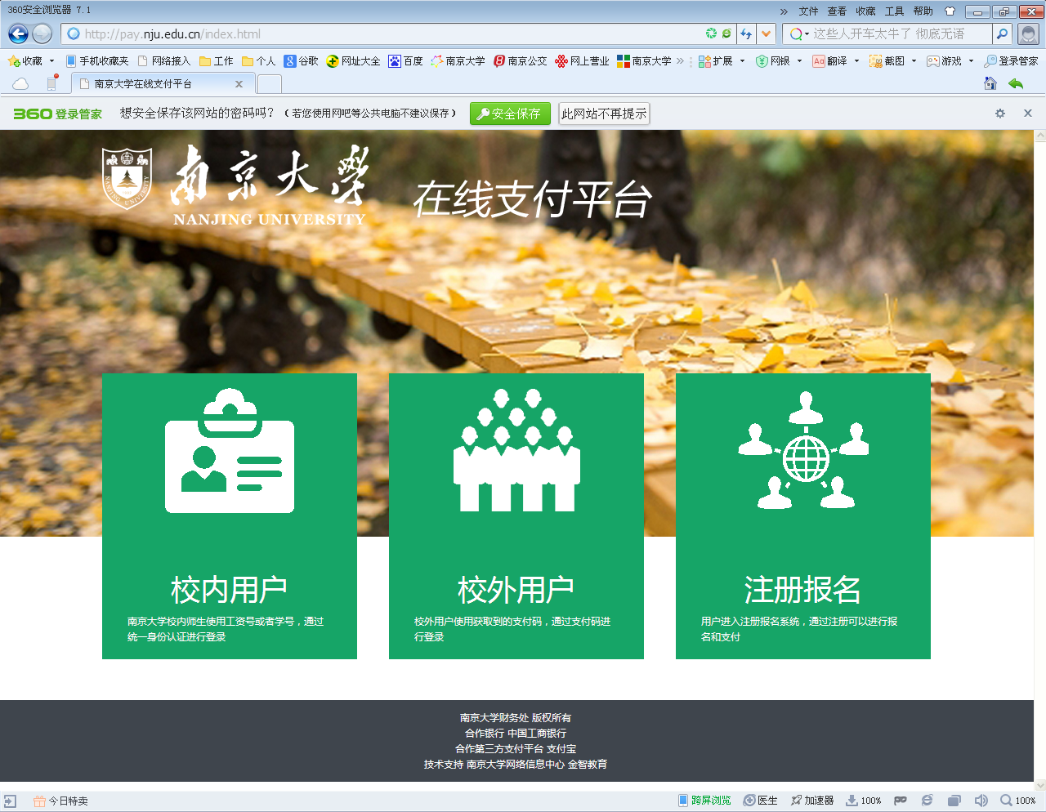

2、点中间“校外用户”。

3、输入自己的16位包含字母和数字的支付码（密码）登录后，核对“票据抬头”信息，务必将手机号和邮箱信息补充完整，电子发票将自动发送至所填写的邮箱，也可在7个工作日后，再次登录获取电子发票，将“电子票据信息”补充完整后，点击“确定”，支付码（密码）见附件。
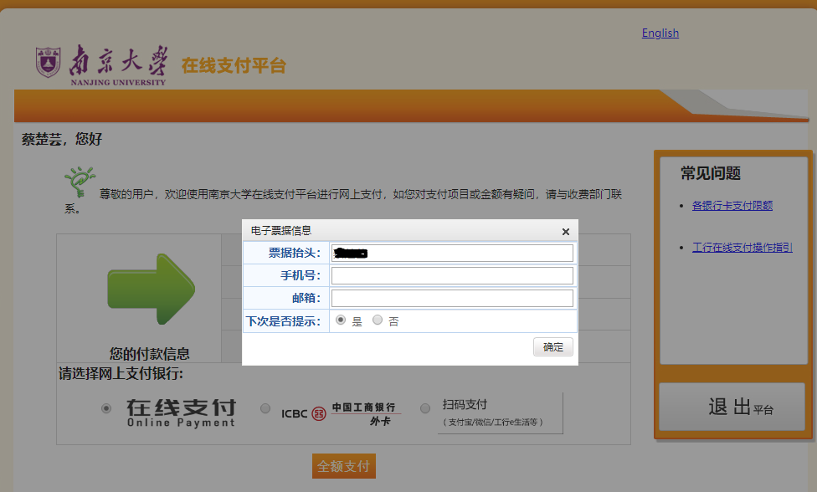
4、因第三方支付平台系统维护， “银联在线支付”功能暂时关闭，即无法通过银行网银转账支付，务必选择“扫码支付”（微信、支付宝扫码支付功能可正常使用）完成缴费。
